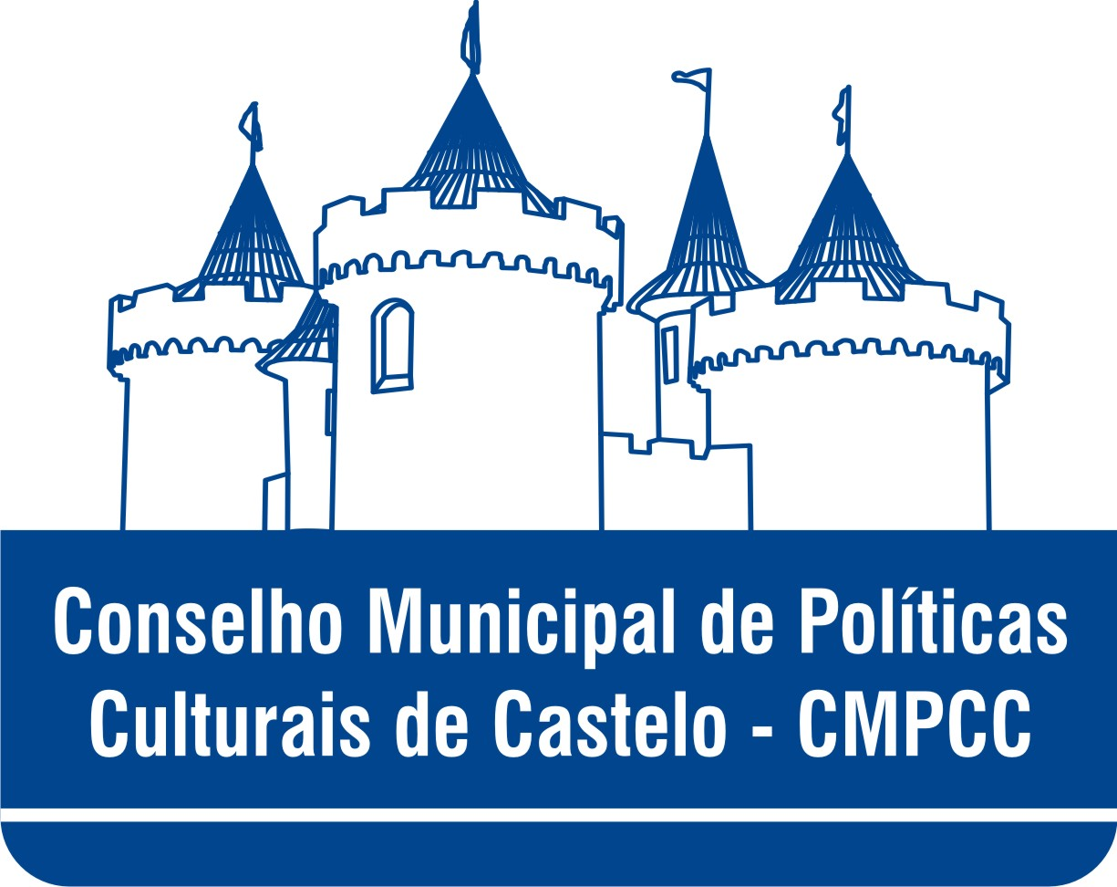

CONSELHO MUNICIPAL DE POLÍTICA CULTURAL DE CASTELO – CMPCC

Resolução CMPCC N° 005/2015

O Presidente do Conselho Municipal de Política Cultural de Castelo, no uso de suas atribuições legais e em conformidade com deliberação plenária reunida em Assembleia Geral Ordinária,

RESOLVE:

Art. 1º – Em apreciação e aprovação em reunião extraordinária do Conselho Municipal de Política Cultural de Castelo, no dia 17de dezembro de 2015, o Plano de Trabalho 2016 da Societá Italiana di Castello;
O Conselho Municipal de Política Cultural de Castelo – CMPCC, no uso das atribuições que lhe conferem a Lei Municipal de criação do conselho Nº 2.111, de 25 de julho 2002, em conformidade com a deliberação/aprovação em reunião extraordinária do CMPCC realizada em 17 de dezembro de 2015, de acordo com a Ata Nº 117 do CMPCC, resolve:

Art. 2º – Aprovar sem ressalvas o Plano de Trabalho da entidade cultural Societá Italiana di Castello

Art. 3º – Essa Resolução entra em vigor a partir da data de sua publicação.

Castelo/ES,17 de dezembro de 2015.

Anacleto Brunoro Júnior
Presidente do Conselho Municipal de Política Cultural de Castelo

Secretaria de Turismo e Cultura – Rua Antônio Machado, 35 Centro - Castelo ES
Cep. 29360-000 Tel.(28) 3542- 8532 Email. cmpccastelo@yahoo.com.

